Вступление
Процессы, которые происходят у нас на глазах, объективны и беЗпристрастны. Изменить их – не в силах никто. Многие наши сторонники в этом уже убедились воочию, но многие ещё находятся в размышлениях и на пути к познанию. Н. ЛЕВАШОВ, любил говорить: «Люди ПРОСЫПАЮТСЯ...»
К сожалению, этот процесс идёт медленно. Но и торопиться здесь нельзя – можно навредить. Как говорил один известный персонаж: «Поспешность нужна при ловле блох...» Заметим одну особенность происходящего в последнее время – «обнаружено» ботаниками от современной науки, что «блохи – во многих регионах нашей страны – куда-то пропали!» И не только блохи. Но это – отдельная история, которая была изложена нами ранее, в предыдущих публикациях.
Очень много писем приходит к нам с просьбой ПОЗНАЮЩИХ (акцентируем – не любопытствующих, а именно – ПОЗНАЮЩИХ) рассказать, написать для последующего прочтения и понимания о ПРОГРАММАХ «СветЛ», созданных и «запущенных» в России (а теперь уже и на других территориях), начиная с 2008 года благодаря Выдающемуся Русскому Учёному – Николаю Викторовичу Левашову и его «Друзьям», в той или иной мере принявшим участие в этом ПРОЦЕССЕ. Нужно понимать, что это – ПРОЦЕСС, который имеет тенденцию усовершенствования, адаптации и регулирования в текущие событийные моменты реального ВРЕМЕНИ. Эти Программы на то время не имели публичности в силу сложившихся обстоятельств, и только некоторые из них стали доступны и публичны для людей сегодня.
Всё это в совокупности и вызывает неподдельный интерес и желание узнать как можно больше об этих Программах. «Огромное» желание в познании «физики процессов» при «работе» Программ «СветЛ» наблюдается также и у так называемых «противников» (а если точнее, – тех, кто через «познание» хотел бы остановить или просто уничтожить эти Программы), потому что результаты «работы» Программ стали в последнее время очевидны, публичны и неоспоримы.
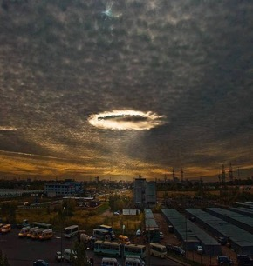
Нам с Вами выпало жить в удивительное время – Время коренных изменений на нашей Планете. Мы сегодня являемся УЧАСТНИКАМИ глобальных процессов перемен, «запущенных» ВО БЛАГО, а не во зло, как это было последние 17 с половиной тысяч лет и, особенно, начиная с НУЛЕВОГО ГОДА НАШЕЙ ЭРЫ.
ВСЁ ЭТО ПОДРОБНЕЙШИМ ОБРАЗОМ ОПИСАНО В ОСНОВНОЙ, в последнее время ставшей публичной, «монографии» – «ОСНОВЫ ФОРМИРОВАНИЯ ЧЕЛОВЕЧЕСТВА» и известной уже работе Н. Левашова – «Последнее обращение к Человечеству», и нет необходимости в повторении изложенного.
Мы долго думали над тем, как правильно изложить то, что вызвало такой ЖИВОЙ ИНТЕРЕС своими результативными действиями по уже свершившимся фактам относительно жизнеобеспечения многих людей, соприкоснувшихся в той или иной мере с Программами «СветЛ». Как правильно изложить то, что у этих людей начались процессы «перехода» из состояния ЛЮДИ, в их РОДНОЕ, РОДОВОЕ состояние – ЧЕЛОВЕК со всеми вытекающими из этого последствиями? Всё это можно изложить несколькими предложениями и картинками в формате рекламного ролика, или это потребует написания (описания) более детальных ПРОЦЕССОВ и «сопутствующих» моментов, сопровождающих эти объективные ПРОЦЕССЫ в ПРОИСХОДЯЩИХ СЕГОДНЯ СОБЫТИЯХ?
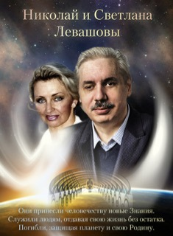
Мы взяли за основу высказывание Н. Левашова, о том, что, «...Мозг человека воспринимает лишь ту информацию, которую он, Мозг, готов воспринять в силу своей «подготовленности» к восприятию получаемой информации». Поэтому мы изначально в сжатой, по возможности, форме начали давать некоторые базовые понятия из тех работ, которые нами широко распространялись в последнее время. Мы свели их в ряд статей, как единый материал, необходимый для понимания того, о чём Вы так настойчиво нас спрашиваете. Нам попустило рассказать о том, кто и как «придумал» и решил создать подобное. Почему и для чего на первом этапе создания это было задумано и «рождено». К чему это привело и как это начало развиваться. Почему ЭТО получило название «СветЛ» и как ЭТО ПЕРЕРОСЛО В ПРОГРАММЫ, а не осталось единично исполняемой функцией отдельного Прибора. Что было «реализовано и «вложено» в «СветЛ» на первом этапе развития, и почему появились другие этапы. Как всё это развивалось после безвременной кончины (уничтожения) и Светланы, и Николая Левашовых. Как работают Программы сейчас, какие преобразования и в связи, с чем эти Программы претерпели. Проще говоря, мы обозначим и покажем Вам «Вектор Цели» реализации и «работы» ПРОГРАММ, приведём конкретные примеры некоторых процессов, которые уже ПРОИСТЕКАЮТ НА ВАШИХ ГЛАЗАХ. Вы получите возможность самостоятельно разобраться в изложенном материале двумя путями.
Первый – приняв информацию на ВЕРУ (рекомендуем посмотреть понятие и значение слова ВЕРА).
Второй – поставив изложенное под сомнение и, взяв в руки «Большую совковую лопату», начав копать свою «траншею» ПОЗНАНИЯ для более глубокого понимания в изложенном нами и в определении того, где находится данная информация – между «ЛОЖЬЮ И ПРАВДОЙ» (как это делается в современной науке и не только сегодня, пока ещё) или между «ПРАВДОЙ И ИСТИНОЙ».
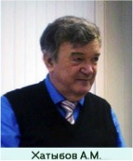
ЭТО – ВАШ ВЫБОР.
Эту серию статей мы решили озаглавить «Знания от «Na_чала» Это – «начальные знания», без которых нет смысла двигаться вперёд в понимании ПРОИСХОДЯЩЕГО СЕГОДНЯ, как бы кто НЕ ХОТЕЛ и КАК БЫ КТО НЕ ДУМАЛ.
Этот материал является дешифровкой текстов, полученных как пояснительная база для анализа текущей ситуации и для проведения определённых расчётов по просьбам Системы Управления для идентификации выполненных по мере исполнения программных функций, а также всего того, что связано с пониманием и применением Программ «СветЛ», начиная с 2008 года.
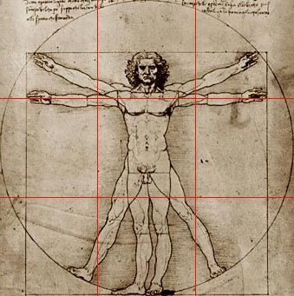
Сегодня уже можно осветить то, что детально были переданы и проработаны материалы и разработаны алгоритмы и программы для решения задач из класса «Системный анализ и исследование текущих операций относительно происходящих событий». Многое из того, что мы сегодня предоставим, ещё в конце 80-х, начале 90-х годов, было доведено до сведения Руководства Академии наук СССР (Президенту Академии наук Александрову и в 1-й отдел Госкомизобретений, Марчуку, Осипову). В то же время председатель Госкомизобретений И.С. Наяшков не рекомендовал предавать огласке эту информацию и некоторые уже выполненные работы (о которых знал и Н.В. Левашов) в связи с их стратегическим значением. Об этом было доложено Президенту М.С. Горбачёву, об этом было известно в ВПК при СМ СССР, сопровождение было поручено 6 Главному Управлению КГБ СССР (лично Н.А. Шаму). Суть этой информации заключалась в том, что уже были апробированы Программы, которые используются для расчёта вариантов управления матрицей Мозга при размерности задачи 512х512. Особое внимание было обращено на золотое сечение как основу построения всех структур на Земле. Созданы новые типы функций, проведены расчёты по переходным процессам, получены схемы атомов, их структура, взаимосвязи и принципы формирования биоструктур.
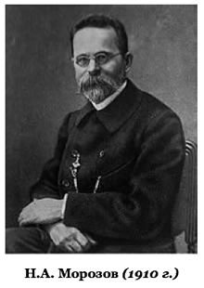
Весь частотный баланс окружающего нас мира и всех биоструктур построен на простых числах, каждое из которых содержит более 19 цифр в 10-й системе счисления. Получены ряды простых чисел для контроля за всеми главными изменениями, производимыми по Программе. Практически нет той области, где бы не были затронуты интересы по идентификации с современной наукой – начиная от математики, физики, химии, биологии, медицины, психологии, небесной механики и т.д. И этот материал мы предоставим Вам в свете рассмотрения принципиально Новых знаний (новой науки), в основном, на примере применения и использования Программ «СветЛ».
Изложенный далее материал будет представлен в конспективном виде, так как не является учебным пособием и предназначен только для понимания некоторых основ, связанных не только с Программами «СветЛ», но и другими новыми понятиями в науке, востребованными уже сейчас теми текущими событиями, которые имеют место быть.
Этот материал, предназначенный для публикации, не желательно предоставлять тем генотипам, которых планировалось оставить в составе «золотого миллиона». Сегодня им достаточно иметь ТОРУ как основу мракобесия и всю современную научную базу.
Предоставлен только тот материал, который отражён в трудах Русских учёных Н.В. Левашова, А.М. Хатыбова, Н.А. Морозова, НИИ ЦУС, под руководством Б.В. Макова и Русского Научно-Технического Общества, под руководством Ф.Д. Шкруднева, а также материалы, которые, до времени, были известны только достаточно узкому кругу лиц и разрешены сегодня к широкой публикации.
26.07.2013г.
